ПАМЯТКА
с рекомендациями по действиям при угрозе совершения террористического акта.
Цель данных рекомендаций - помочь гражданам правильно ориентироваться и действовать в экстремальных и чрезвычайных ситуациях. Любой человек должен точно представлять свое поведение и действия в экстремальных ситуациях, психологически быть готовым к самозащите.

ОБНАРУЖЕНИЕ ПОДОЗРИТЕЛЬНОГО ПРЕДМЕТА, КОТОРЫЙ МОЖЕТ ОКАЗАТЬСЯ ВЗРЫВНЫМ УСТРОЙСТВОМ:
В последнее время часто отмечаются случаи обнаружения подозрительных предметов, которые могут оказаться взрывными устройствами. Как вести себя при их обнаружении? Какие действия предпринять?
Если обнаруженный предмет не должен, по вашему мнению, находиться в этом месте, не оставляйте этот факт без внимания. Если владелец не установлен - немедленно сообщите о находке в отделение полиции. Если вы обнаружили неизвестный предмет в учреждении, немедленно сообщите о находке администрации или охране.
Во всех перечисленных случаях:
- не трогайте, не передвигайте и не вскрывайте обнаруженный предмет, не пытайтесь заглянуть внутрь подозрительного пакета, коробки, иного предмета. Не предпринимайте никаких действий с подозрительными предметами, которые могут оказаться взрывными устройствами - это может привести к их взрыву, многочисленным жертвам и разрушениям.
- зафиксируйте время обнаружения предмета;
- постарайтесь сделать все возможное, чтобы люди отошли как можно дальше от находки, либо укрылись за препятствующими объектами, которые защитят от взрывной волны и поражающих элементов;
- обязательно дождитесь прибытия оперативно-следственной группы (помните, что вы являетесь очень важным очевидцем);
Помните: внешний вид предмета может скрывать его настоящее назначение. В качестве камуфляжа для взрывных устройств используются самые обычные бытовые предметы: сумки, пакеты, коробки, игрушки, мобильные телефоны, банки и т.п. Не пинайте на улице предметы, лежащие на земле.
Разъясните детям, что любой предмет, найденный на улице или в подъезде, может представлять опасность и трогать их нельзя, а необходимо сообщать о находке взрослым. Если вдруг началась активизация сил спецслужб, не проявляйте любопытства, идите в другую сторону, но не бегом, чтобы Вас не приняли за противника.
При взрыве или начале стрельбы немедленно падайте на землю, лучше под прикрытие и для большей безопасности накройте голову руками.

ЗАХВАТ В ЗАЛОЖНИКИ
Любой человек по стечению обстоятельств может оказаться заложником у преступников. При этом преступники могут добиваться достижения политических целей, получения выкупа и т.п. Во всех случаях ваша жизнь становиться предметом торга для террористов.
Если вы оказались в заложниках, рекомендуем придерживаться следующих правил поведения:
- неожиданное движение или шум могут повлечь жестокий отпор со стороны преступников;
- не допускайте действий, которые могут спровоцировать террористов к применению оружия и привести к человеческим жертвам, на любые действия, которые вы хотите предпринять, спрашивайте разрешение;
- будьте готовы к применению террористами повязок на глаза, кляпов, наручников или веревок, вплоть до жесткого ограничения движений;
- будьте готовы к "спартанским" условиям жизни: неадекватной пище и условиям проживания;
- переносите лишения, оскорбления и унижения, не смотрите преступникам в глаза (для нервного человека это сигнал к агрессии), не ведите себя вызывающе;
- не пытайтесь оказывать сопротивление, не проявляйте ненужного героизма, пытаясь разоружить преступника или прорваться к выходу или окну, любое сопротивление может повлечь к человеческим жертвам;
- если с вами находятся дети, найдите для них безопасное место, постарайтесь по возможности находитесь рядом с ними;
- если среди заложников имеются плачущие дети или больные стонущие люди, не выражайте своего недовольства, любая вспышка негативных эмоций может взорвать и без того накалённую обстановку;
- при необходимости выполняйте требования преступников, не противоречьте им, не рискуйте жизнью окружающих и своей собственной, старайтесь не допускать истерики и паники;
- не обсуждайте ни с кем о принадлежности преступников (национальность, религию, цвет кожи и т.д.), не надо затрагивать какие-то политические темы, лозунги;
- если Вам дали возможность поговорить с родственниками по телефону, держите себя в руках, не плачьте, не кричите, говорите коротко и, по существу;
- не верьте террористам, они могут говорить всё, что угодно, но преследуют только свои интересы;
- в случае, когда необходима медицинская помощь, говорите спокойно и кратко, не нервируя бандитов, ничего не предпринимайте, пока не получите разрешения;
- будьте внимательны, постарайтесь запомнить приметы преступников, отличительные черты их лиц, одежду, имена, клички, возможные шрамы и татуировки, особенности речи и манеры поведения, тематику разговоров и т.п.;
- если вы оказались запертыми в каком-либо помещении, то постарайтесь привлечь чье-либо внимание, для этого разбейте оконное стекло и позовите на помощь, при наличии спичек подожгите бумагу и поднесите ближе к пожарному датчику и т.п.
- помните, что, получив сообщение о вашем захвате, спецслужбы уже начали действовать и предпримут все необходимое для вашего освобождения;
По возможности будьте готовы к моменту начала спецоперации, если будет начата операция, постарайтесь принять такое положение, чтобы террористы не смогли Вас схватить и использовать в качестве живого щита: падайте вниз, либо спрячьтесь, обхватив голову руками и оставайтесь в таком положении, пока Вам не разрешат подняться.
Во время проведения спецслужбами операции по вашему освобождению неукоснительно соблюдайте следующие требования:
- лежите на полу лицом вниз, голову закройте руками и не двигайтесь, ни в коем случае не бегите навстречу сотрудникам спецслужб или от них т. к. сотрудники спецслужб могут принять за преступника любого, кто движется;
- если есть возможность, держитесь подальше от дверей и окон т.к. штурм происходит через окна и двери, снайперы работают также через окна и если пострадаете не от прямого попадания применения оружия, то точно пострадаете от осколков стекол и светошумовых гранат. Также, в данном случае преступники вас могут схватить и использовать в качестве прикрытия;
- в этот момент у вас руки (ладони) должны быть на виду, если не связаны – держать за головой в положении лежа), в руках не должно быть ни каких предметов, в особенности схожие по внешним признакам на оружие или ВУ, не говоря уже об оружии, которым вы смогли каким-то образом завладеть у преступников (например - незаметно подобрали случайно выроненное, либо потерянное у ликвидированного преступника), вас сразу же уничтожат.

ПОЛУЧЕНИЕ ИНФОРМАЦИИ ОБ ЭВАКУАЦИИ
Сообщение об эвакуации может поступить не только в случае обнаружения взрывного устройства и ликвидации последствий террористического акта, но и при пожаре, стихийном бедствии и т.п. Получив сообщение от представителей властей или правоохранительных органов о начале эвакуации, соблюдайте спокойствие и четко выполняйте их команды.
При объявлении эвакуации по возможности:
- возьмите личные документы, деньги, ценности;
- отключите электричество;
- окажите помощь в эвакуации малолетним, инвалидам, пожилым и больным людям;
- не допускайте паники, истерики и спешки, помещение покидайте организованно;
- ориентируйтесь по плану эвакуации на этажах и табличками с указанием направлений на выход;
- после выхода из здания направляйтесь к месту сбора, определенного организаторами эвакуации, но не в случаях вооруженного нападения и терактов (в этих случаях надо бежать подальше и укрыться);
- возвращайтесь в покинутое помещение только после разрешения ответственных лиц.
Помните, что от согласованности и четкости ваших действий будет зависеть жизнь и здоровье многих людей.

ПОВЕДЕНИЕ В ТОЛПЕ:
- если нет необходимости, то избегайте больших скоплений людей и не присоединяйтесь к толпе, как бы ни хотелось посмотреть на происходящие события;
- если оказались в толпе, позвольте ей нести Вас, но попытайтесь выбраться из неё;
- глубоко вдохните и разведите согнутые в локтях руки чуть в стороны, чтобы грудная клетка не была сдавлена;
- стремитесь оказаться подальше от высоких и крупных людей, людей с громоздкими предметами и большими сумками;
- любыми способами старайтесь удержаться на ногах и не держите руки в карманах;
- двигаясь поднимайте ноги как можно выше, ставьте ногу на полную стопу, не поднимайтесь на цыпочки;
- если давка приняла угрожающий характер, немедленно, не раздумывая, освободитесь от любой ноши, прежде всего от сумки на длинном ремне и шарфа;
- если что-то уронили, ни в коем случае не наклоняйтесь, чтобы поднять;
- если Вы упали, постарайтесь как можно быстрее подняться на ноги и при этом не опирайтесь на руки (их отдавят либо сломают) и обретя опору, "выныривайте" резко оттолкнувшись от земли ногами;
- Если встать не удается, свернитесь клубком, защитите голову предплечьями, а ладонями прикройте затылок;
- легче всего укрыться от толпы в углах помещений или вблизи стен, но сложнее оттуда добираться до выхода.

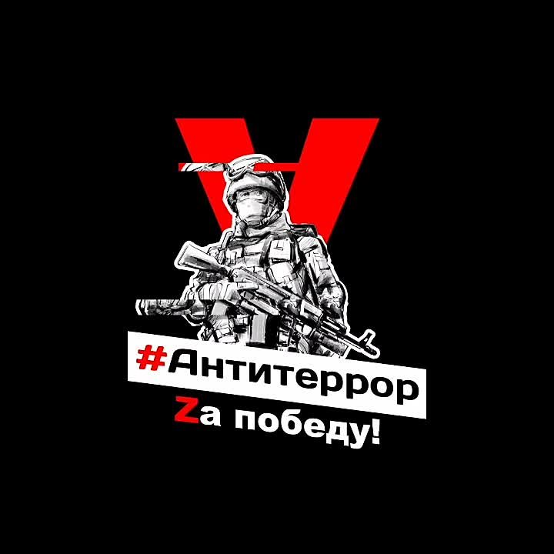.
Если вам стало известно о готовящемся или совершенном преступлении, немедленно сообщите об этом в органы ФСБ или МВД.

